✺
מדריך התקנה - BMAD
התקנת מתודולוגיית BMAD בפרויקט, צעד-אחר-צעד

לעבודה עם Claude Code ב-Visual Studio Code
נכתב עבור Windows · בתאריך 22.10.26
מה הולכים להתקין?
BMAD היא מתודולוגיית עבודה לפיתוח תוכנה עם AI. היא מוסיפה ל-Claude Code סוכנים וסקילים ("Skills") מוכנים שמובילים את הפרויקט שלב אחרי שלב: דרישות, עיצוב, ארכיטקטורה, פירוק למשימות ופיתוח, ושומרים את כל ההחלטות כמסמכים בתוך הפרויקט.
לפני שמתחילים: המדריך מניח שכבר התקנת וחיברת את סביבת העבודה לפי מדריך ההתקנה של Claude Code: Visual Studio Code, Git ותוסף Claude Code (מחובר לחשבון). אם עדיין לא, התחל משם.
להורדה והתקנה של Claude Code, ראו את מדריך ההתקנה: מדריך-התקנה-Claude-Code.pdf
מה צריך כדי להתקין BMAD:
• Node.js בגרסה 20.12 ומעלה
• Python בגרסה 3.10 ומעלה
• uv - כלי שמריץ את סקריפטי ה-Python של BMAD
• תיקיית פרויקט פתוחה ב-VS Code. זו חובה: BMAD מותקן בתוך פרויקט, ולא במחשב באופן כללי.
מספיק אפילו תיקייה ריקה. הפרויקט לא חייב להיות פרויקט Node.js, ואין צורך ב-package.json. Node נדרש רק כדי להריץ את המתקין.

1 | בדיקת דרישות קדם

פותחים את הפרויקט ב-VS Code, ואז טרמינל: תפריט Terminal ← New Terminal. מקלידים כל פקודה בנפרד:
node -v
python --version
uv --version
מה צריך לראות:
1. node: מספר שמתחיל ב-v20.12 או גבוה יותר (למשל v24.11.1).
2. python: גרסה 3.10 או גבוהה יותר (למשל Python 3.14.6).
3. uv: כל מספר גרסה (למשל uv 0.12.10).
אם אחת הפקודות לא מזוהה, מתקינים את הכלי החסר:
1. Node.js: מורידים את גרסת ה-LTS מ-https://nodejs.org ומתקינים עם Next על כל המסכים.
2. Python: מורידים מ-https://www.python.org/downloads ומתקינים. חשוב: לסמן "Add python.exe to PATH".
3. uv: בטרמינל מריצים את הפקודה הבאה:
powershell -ExecutionPolicy ByPass -c "irm https://astral.sh/uv/install.ps1 | iex"
הערה: אחרי התקנה של כלי חדש סוגרים את הטרמינל ופותחים אחד חדש, ואז בודקים שוב את הגרסאות.
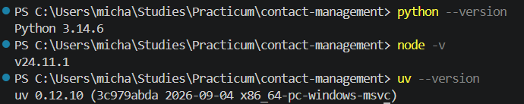
צילום מסך: הטרמינל אחרי הרצת שלוש פקודות הגרסה
2 | הרצת ההתקנה

חובה: לפני ההתקנה חייבת להיות תיקיית פרויקט פתוחה ב-VS Code (File ← Open Folder). אם אין לכם פרויקט, צרו תיקייה חדשה וריקה ופתחו אותה. ההתקנה תיצור בתוכה את התיקיות _bmad ו-.claude. מומלץ גם להריץ בה git init, כדי לעקוב אחרי השינויים.
בטרמינל של VS Code, כשהוא פתוח בתיקיית הפרויקט (חשוב: בתיקייה הראשית של הפרויקט), מריצים:
npx bmad-method@latest install
חשוב: חובה לכתוב @latest. בלעדיו, npx עלול להשתמש בגרסה ישנה ששמורה במחשב, ולהתקין גרסה מיושנת. אם מופיעה הודעת "Update Available", עוצרים (Ctrl+C) ומריצים שוב עם @latest. אין צורך בהתקנה גלובלית (npm i -g).
בהרצה הראשונה npx ישאל אם להתקין את החבילה. עונים y ומקישים Enter. ההתקנה מציגה שאלות אחת אחרי השנייה, ובכל שלב מזיזים בחצים (↑/↓), מסמנים ב-Space ומאשרים ב-Enter.

3 | בחירת המודולים

ההתקנה תשאל אילו מודולים להתקין. מסמנים שניים:
1. BMad Core Module - מותקן תמיד.
2. BMad Method Agile-AI Driven-Development (bmm) - זה המודול שיוצר את הסוכנים והסקילים של הפיתוח.
חשוב: בלי המודול השני לא ייווצרו הסוכנים. שאר המודולים ברשימה (Builder, Creative Intelligence Suite, Game Dev Studio, Test Architect) לא נדרשים.
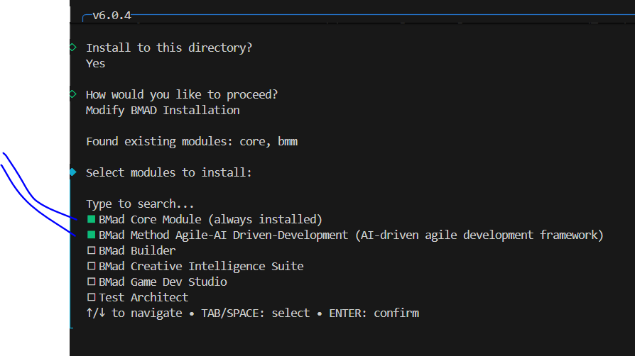
צילום מסך: בחירת המודולים: Core ו-BMad Method מסומנים

4 | בחירת הכלי (Claude Code)

ההתקנה תשאל לאיזה כלי AI לחבר את BMAD ("Integrate with"). מסמנים Claude Code ומאשרים ב-Enter.
הערה: אם לא מסמנים את Claude Code, לא ייווצרו הסקילים בתיקיית .claude/skills, ו-Claude לא יכיר אותם.
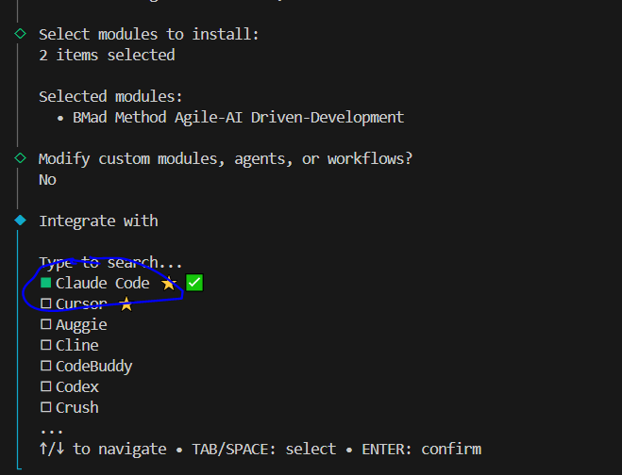
צילום מסך: בחירת הכלי: Claude Code מסומן
5 | הגדרות אישיות

בהמשך ההתקנה תישאלו על כמה הגדרות. אלה הערכים המומלצים:
ההגדרה | מה זה | מה לבחור
שם (User name) | השם שבו הסוכנים יפנו אליך | השם שלך
שפת תקשורת | השפה שבה הסוכנים מדברים איתך | Hebrew
שפת מסמכים | השפה שבה נכתבים ה-PRD, הארכיטקטורה וכו' | Hebrew
תיקיית פלט | היכן נשמרים המסמכים שהסוכנים יוצרים | ברירת המחדל: _bmad-output

הערה: אפשר לשנות את הבחירות האלה בהמשך: מריצים שוב את פקודת ההתקנה והיא תזכור את התשובות הקודמות כברירת מחדל.

6 | אימות שההתקנה הצליחה

בסיום מופיע מסך עם הכותרת BMAD is ready to use! ורשימת סימני V. בודקים שמופיעים בו:
1. BMad Core Module ו-BMad Method - מותקנים (installed).
2. השורה claude-code עם מספר הסקילים שנוצרו (בהתקנה נקייה: 46 skills → .claude/skills).
כמו כן, בתיקיית הפרויקט אמורות להופיע התיקיות:
• _bmad - ההגדרות והסקריפטים של BMAD.
• .claude/skills - הסקילים (תיקיות בשם bmad-...).
• _bmad-output - תיווצר כשהסוכנים יתחילו ליצור מסמכים.
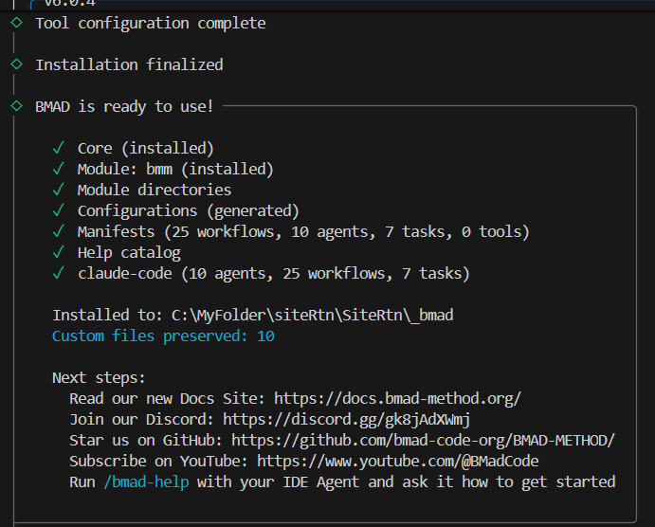
צילום מסך: מסך הסיום "BMAD is ready to use!" (המספרים בגרסה חדשה עשויים להיות שונים)
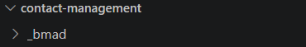
צילום מסך: תיקיית _bmad בסייר הקבצים
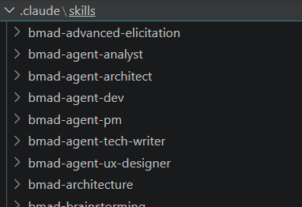
צילום מסך: הסקילים בתיקיית .claude/skills

7 | שימוש ראשון

1. פותחים מחדש את VS Code (או את חלון Claude Code), כדי שרשימת הסקילים תתעדכן.
2. פותחים את הפאנל של Claude Code בתיקיית הפרויקט.
3. מקלידים בשורת ההודעה:
/bmad-help
Claude ינתח את מצב הפרויקט וימליץ מה הצעד הבא. מכאן מתחילים לעבוד לפי שלבי הפרויקט.
חשוב: את הפקודה מקלידים בחלון השיחה של Claude Code (הפאנל עם אייקון Claude), ולא בטרמינל רגיל של VS Code. בטרמינל רגיל (PowerShell) תתקבל השגיאה CommandNotFoundException, כי הפקודה לא קיימת שם.
הערה: כל הסקילים של BMAD מתחילים ב-/bmad- . מקלידים / בחלון השיחה ורואים את הרשימה המלאה.
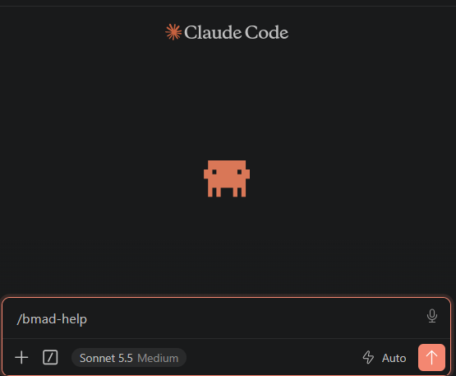
צילום מסך: הקלדת /bmad-help בחלון השיחה של Claude Code
סיכום הפקודות
פעולה | פקודה
בדיקת Node | node -v
בדיקת Python | python --version
בדיקת uv | uv --version
התקנת BMAD (או עדכון) | npx bmad-method@latest install
עזרה: מה הצעד הבא | /bmad-help

• מבנה המדריך ועיצובו מבוססים על מדריך ההתקנה של Claude Code, שנכתב על-ידי איציק גולדברג (23.6.26).
• BMAD (BMad Method) פותחה על-ידי BMad Code: github.com/bmad-code-org/BMAD-METHOD

